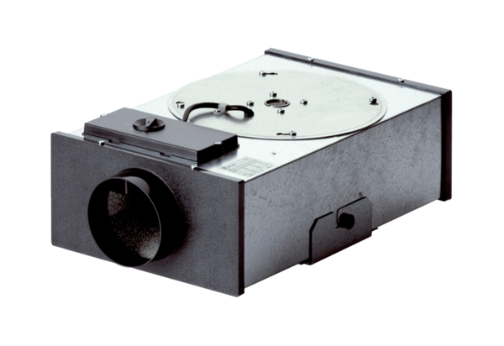Radijalna ravna kutija EFR 12 RJedinica za pakiranje: 1 komAsortiman: C
Broj artikla: 0080.0573Proizvođač: MAICO

